Drie brieven die Henk vanuit kamp Neuengamme naar Anna stuurde:

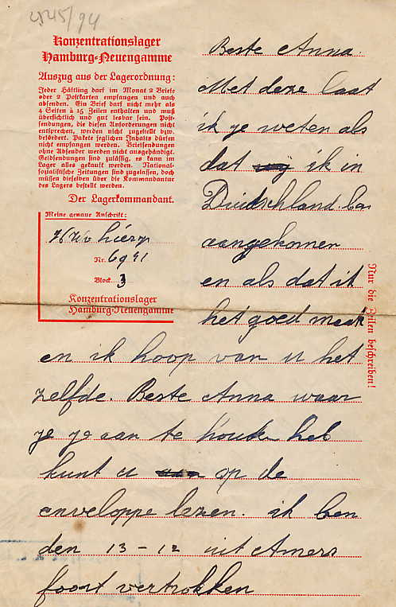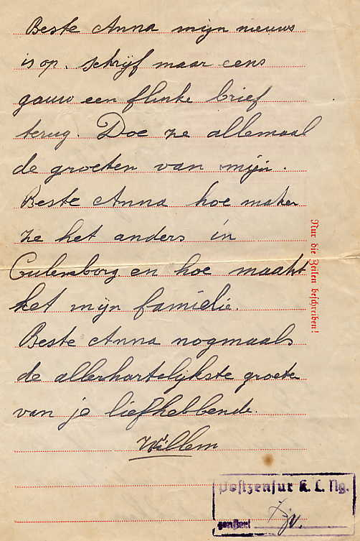
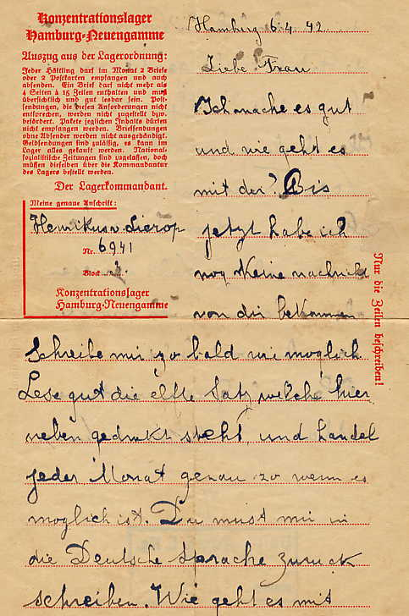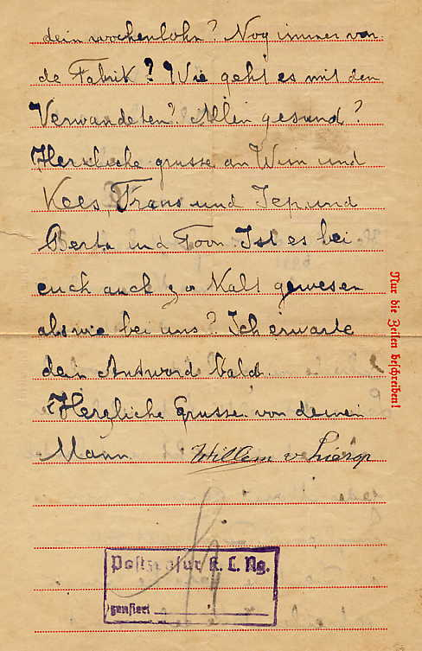
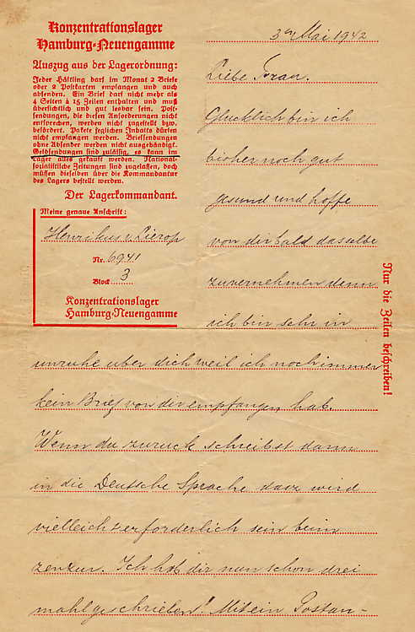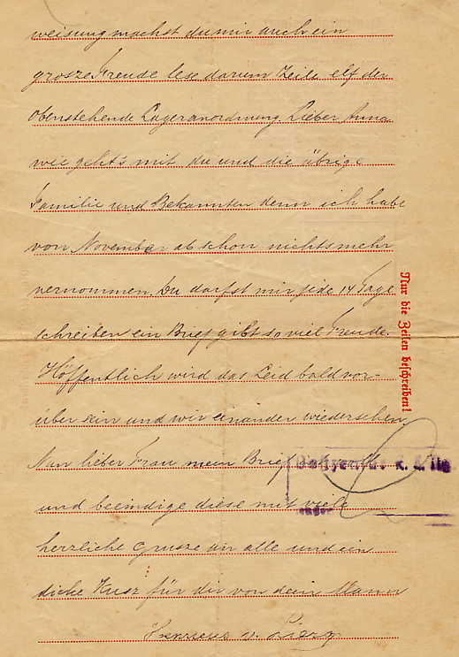
Deze laatste brief is , gezien het handschrift, door iemand anders geschreven. Hij is ook gesigneerd met Henricus i.p.v. het gebruikelijke Willem.

